**Secretaría de Desarrollo Social del Gobierno del Estado de Sonora**

**Dirección General de Administración.**

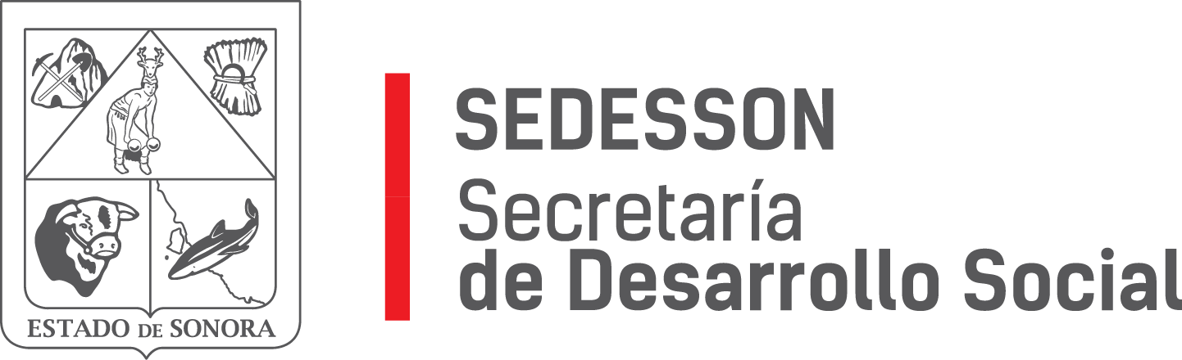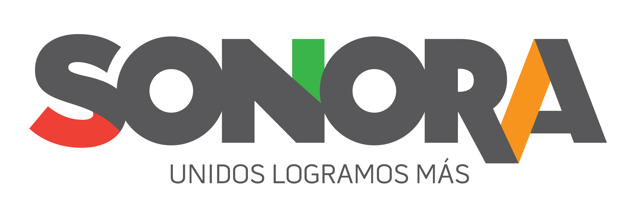

Paseo de Río Sonora Norte No 76, segundo piso, local 301, La Gran Plaza, colonia Proyecto Rio Sonora, C.P. 83200, Teléfono: 01800 507 92 22. Hermosillo, Sonora, México.

**RESPUESTA FOLIO: 01489219**

En atención a su solicitud presentada vía Plataforma Nacional de Transparencia Sonora, donde requiere: todos los contratos en electrónico y el monto total de cada uno de ellos que se hayan celebrado con la empresa Quarksoft S.A.P.I. de C.V. tanto por el Gobierno del Estado de Sonora y cualquier otro organismo público descentralizado o desconcentrado del Estado de Sonora

Por medio del presente me permito informarle que después de una búsqueda exhaustiva y minuciosa en nuestros archivos y registros, la Secretaría de Desarrollo Social del Gobierno del Estado de Sonora no ha celebrado ningún tipo de contrato alguno con la empresa Quarksoft S.A.P.I. de C.V.

Sin otro particular de momento, estamos a sus apreciables órdenes.